CEI PRIMEIROS PASSOS PROF.ª TEREZINHA BERTUCCI ROTTA

VARGEM BONITA – SC- Fone: (49) 35480382

Professor: Leonardo Dal Moro
Contato: 998183386

ATIVIDADES EDUCAÇÃO FÍSICA – TURMAS: MATERNAIS II E PRÉS I E II

- ATIVIDADES COM CABO DE VASSOURA: REALIZAR CADA ATIVIDADE PELO MENOS 5 VEZES. ORGANIZAR OS CABOS DE VASSOURA CONFORME A FOTO ABAIXO.
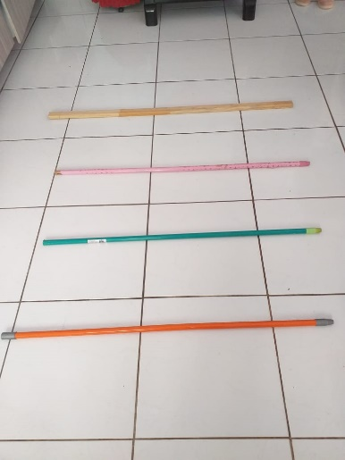
- PULAR PRA FRENTE;
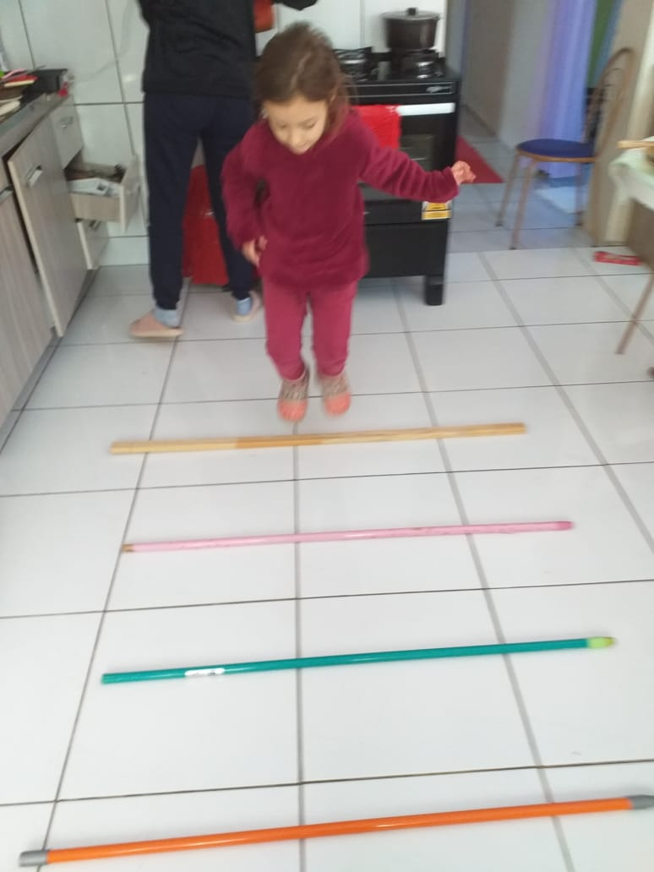
- PULO LATERAL;
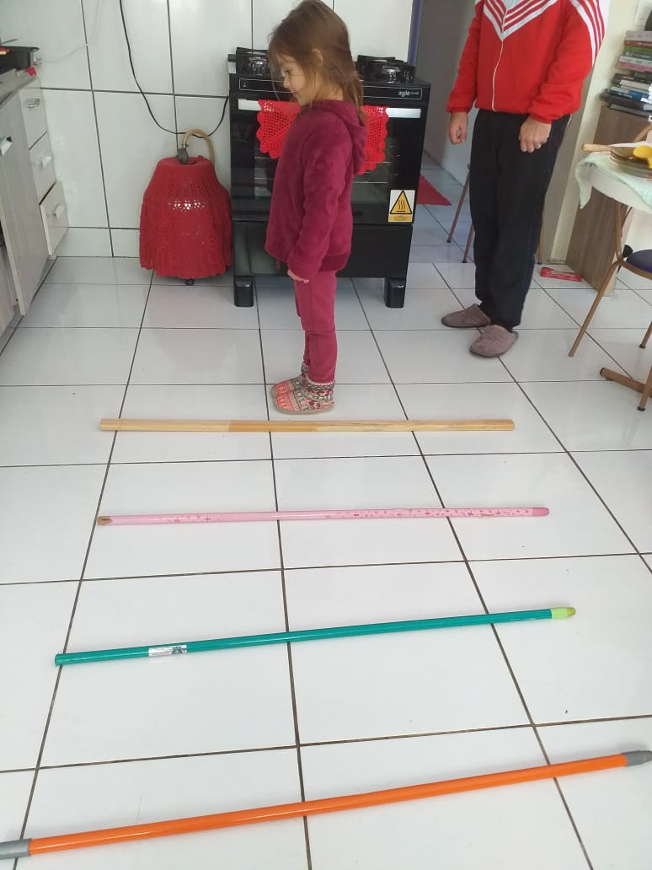
- PULO DE COSTAS;
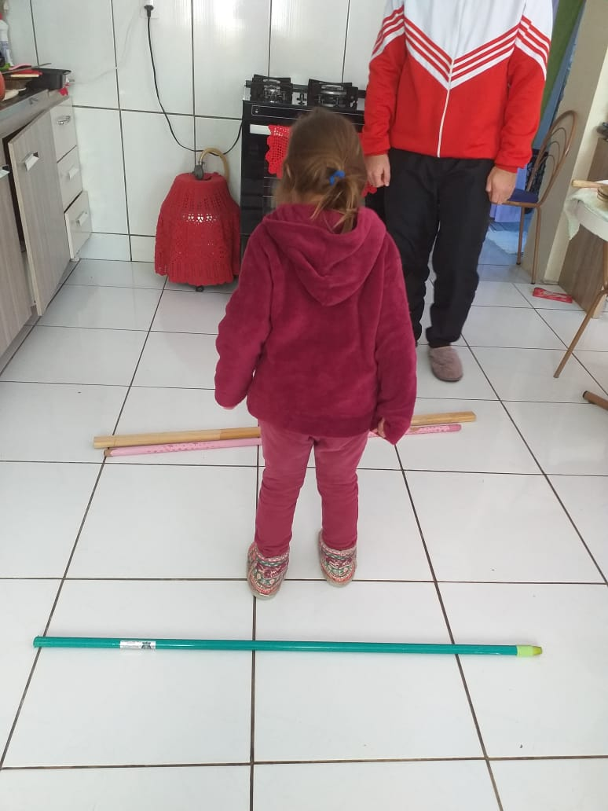
- PULAR COM UM PÉ SÓ;
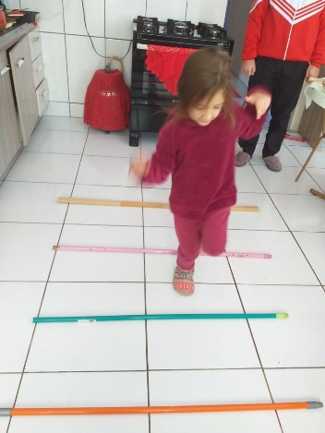
- NÃO DEIXE O CABO CAIR: PEDIR PARA A CRIANÇA FICAR A PELO MENOS 1 METRO DE DISTÂNCIA DO CABO DE VASSOURA, UM ADULTO DEVERÁ SEGURAR O CABO DE VASSOURA DE PÉ, INFORMAR A CRIANÇA QUE ELA NÃO DEVERÁ DEIXAR O CABO DE VASSOURA CAIR NO CHÃO QUANDO O ADULTO SOLTAR.
